Technaxx ® * Manuel d’utilisation
Convertisseur de tension de voiture avec
2 ports USB TE13

La charge électrique de l’inverseur ne doit pas dépasser plus de 200W maximal en continu !
Ce dispositif ne convient que pour les voitures !

Déclaration de Conformité est disponible sur: www.technaxx.de/ (sur la barre inférieure “Konformitätserklärung”). Avant la première utilisation, lisez attentivement le manuel d’utilisation s’il vous plaît. No. de téléphone pour le support technique: 01805 012643 (14 centimes/minute d’une ligne fixe Allemagne et 42 centimes/minute des réseaux mobiles). Email gratuit: support@technaxx.de
Caractéristiques
● Charger divers appareils électroniques dans une voiture
● 5V/2.1A port USB & 5V/1A port USB
● Port Schuku (sortie CA) avec interrupteur lumineux
● Convertit 12V CC puissance de la batterie en 230V CA (ménage) alimentation standard pour différents appareils électroniques p.ex. tablettes, téléphones mobiles, ordinateurs portables, consoles de jeux, petit téléviseurs, lecteurs DVD/MP3, accessoires de camping, unités GPS et autres
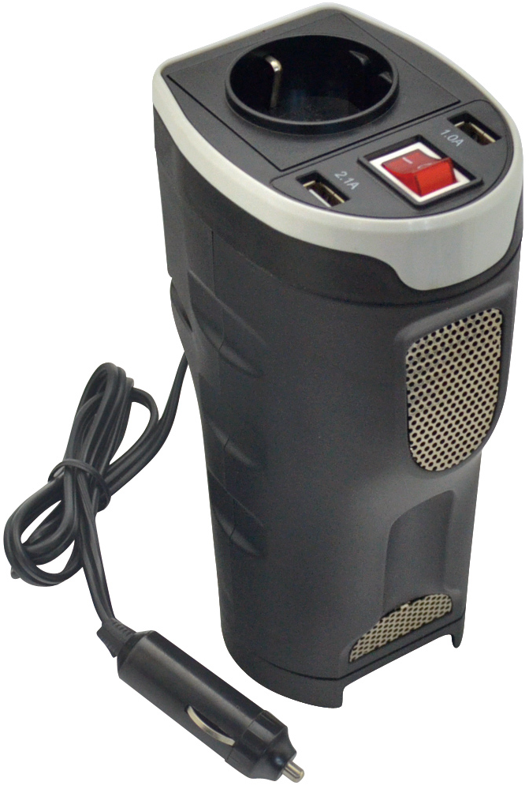
● Puissance de sortie 200W (max. continue) et 400W (crête)
● Arrêt automatique pour garantir la batterie sécurité de la voiture (à ~10.5V)
● Protection haut/basse tension & contre les surcharges
● Protection contre la surchauffe (ventilateur intégré)
● Boitier durable en plastique, se range dans le porte-gobelet d’un véhicule

Caractéristiques techniques
Puissance de sortie |  | 200W (maximum continu), 400W (crête)
Tension d’entrée (CC) |  | 12V (prise allume-cigare de voiture)
Tension de sortie / CC fréquence |  | 230V / 50Hz nominal
Forme ondulée de sortie | Onde sinusoïdale MLI ➢ Modulation de largeur d’impulsion (=PWM [Pulse Width Modulated]) produite par l’inverseur continu-alternatif convient à la plupart des charges électriques d’une puissance maximale de 200W
Tension de coupure sur charge de batterie faible |  |  | à ~10.5V
Ports de sortie USB (CC) |  | 1x 5V/2.1A et 1x 5V/1A
Sortie CA |  | 1x port Schuko
Coupe-circuit (surcharge CC) |  | Fusible de sécurité pour véhicule 20A (remplaçable)
Poids / Dimensions |  | 400g / (Lo) 10,0–5,5 x (La) 7,0 x (H) 17,2cm  Longueur du câble 90cm
Contenu de l’emballage |  | Convertisseur de tension de voiture avec 2 ports USB TE13, Fusible 20A, Manuel d’utilisation

Utilisation
Avant d’utiliser l’inverseur continu-alternatif, déterminer la puissance totale de votre équipement !
● Ne pas dépasser la charge électrique indiquée par la puissance de sortie (maximale, continue Watt) de l’appareil (➔ voir caractéristiques techniques). Consulter le tableau ci-dessous pour la durée de fonctionnement typique de l’équipement et des informations importantes sur les limitations des circuits électriques de une voiture.
● La puissance nominale d’un équipement est généralement donnée dans son mode d’emploi ou indiquée sur une plaquette signalétique. Si la puissance de votre équipement est donnée en ampères, multiplier cette valeur par sa tension CA utile pour déterminer sa puissance en watts. (Exemple: une perceuse nécessite 1.5A → 1.5A x 230Volt = 345Watt. → La puissance est trop élevée pour faire fonctionner une perceuse.
À présent, suivre les étapes ci-après: Étape 1: Brancher l’appareil dans la prise allume-cigare / accessoire de votre voiture. Étape 2: Mettre sous tension l’appareil. Étape 3: Brancher l’équipement à le port Schuko de l’appareil. Remarque: Si seuls les ports de sortie USB sont utilisés, il ne sera pas nécessaire d’agir sur l’interrupteur.

Durée de fonctionnement typique avant recharge de la batterie
Bien que votre appareil soit utilisable avec le moteur de votre voiture éteint, il est préférable pour de meilleurs résultats de le faire fonctionner avec le moteur allumé. Comme l’appareil convertit l’énergie électrique (il ne la produit pas), ses performances dépendent de l’état du circuit électrique de votre voiture (batterie, alternateur et câblage). Si d’autres charges électriques (par ex. climatiseur, chauffage, lumières, etc.) sont alimentées, la durée de fonctionnement sera plus réduite.
 | Voiture compact  (4 cylindres) | Voiture moyenne taille (6 cylindres) | Voiture moyenne taille (8 cylindres)
Chargée à moitié  (moteur allumé/arrêté) | Continu /  ~ 4–6 heures | Continu /  ~ 6–8 heures | Continu /  ~ 8–12 heures
Pleine charge  (moteur allumé/arrêté) | Continu /  ~ 2–3 heures | Continu /  ~ 3–4 heures | Continu /  ~ 4–6 heures
Limitations du circuit électrique d’une voiture
Étant donné les limitations des circuits électriques de la prise allume-cigare / accessoire 12V CC de certains voitures, il ne sera pas possible d’exécuter une charge électrique complète à partir de l’appareil. Si le fusible grille régulièrement, il se peut que votre voiture ne soit pas convenablement câblé pour prendre en charge l’appareil comme il est conçu. Dans ce cas, consultez les recommandations du fabricant du voiture pour un nouveau câblage à partir du bloc fusible ou de la batterie avec des câbles appropriés (calibre 10–12) et pour le fusible (au moins 40A).

Entretien: Cet appareil ne requiert aucun entretien et ne contient aucune pièce réparable par l’utilisateur (sauf pour le remplacement du fusible CC, le cas échéant). La puissance de sortie maximale (continue ou crête) n’est disponible que lorsque la batterie du voiture est correctement chargée. Faire tourner souvent le moteur du voiture pour maintenir une bonne charge. La puissance de sortie crête est instantanée. Remplacer le fusible par un fusible d’ampérage égal. Ne pas utiliser des fusibles d’ampérage supérieur.

Dépannage
(1) L’appareil ne s’allume pas en agissant sur l’interrupteur ALLUME.
➢ L’appareil s’éteint automatiquement à cause d’une tension de batterie faible (à ~10.5V) ➔ Éteindre l’appareil ÉTEINT et démarrer le moteur de votre voiture afin de recharger sa batterie. Utiliser uniquement cet appareil avec le moteur du voiture allumé.
➢ L’appareil s’éteint automatiquement en cas de surcharge de la sortie. ➔ Éteindre l’appareil ÉTEINT et éliminer la surcharge en débranchant les dispositifs de forte puissance. La charge électrique ne doit pas dépasser la puissance de sortie continue maximale de l’appareil (voir les caractéristiques techniques).
➢ Fusible grillé ➔ Remplacer le fusible par un fusible standard pour voiture d’un ampérage identique, le cas échéant (voir les caractéristiques techniques).

(2) L’appareil n’est pas en mesure d’alimenter l’équipement connecté.
➢ La batterie est faible. Une tension de batterie faible réduira la puissance de sortie de l’appareil. ➔ Éteindre l’appareil ÉTEINT et démarrer le moteur de votre voiture afin de recharger sa batterie. Utiliser uniquement cet appareil avec le moteur du voiture allumé.

(3) L’équipement connecté rencontre des problèmes de déformation audio/vidéo.
➢ Mauvaises connexions ➔ Vérifier la solidité de tous les branchements.
➢ Interférences audio/vidéo ➔ Repositionner les antennes de l’équipement et l’appareil.

Mises en garde & Avertissements
● L’utilisation de l’appareil avec des dispositifs d’assistance médicale où une panne de l’appareil peut raisonnablement entraîner le non-fonctionnement de ces dispositifs ou compromettre leur sécurité ou leur efficacité n’est pas recommandée.  Cet appareil ne convient pas à un usage en présence de mélanges anesthésiques inflammables, avec de l'air, de l'oxygène ou du protoxyde d'azote, et ne pas utiliser l’appareil près de matériaux inflammables, de fumées ou de gaz.  Comme la ventilation autour de l’appareil doit être suffisante pendant son fonctionnement, ne pas bloquer les ventilateurs ou les orifices de refroidissement, ne pas couvrir l’appareil. Ne pas le placer près des orifices de chauffage du voiture ou ne pas exposer l’appareil en plein soleil.  L’appareil doit rester sec à tout moment et doit être débranché en cas d’inutilisation.  ÉTEINT l’équipement connecté avant (!) de démarrer votre moteur. NE PAS brancher un parasurtenseur, un conditionneur de ligne ou un onduleur (UPS) à l’appareil. Si vous prévoyez d’utiliser des rallonges secteur, utilisez les calibres utiles les plus grands.  Avant de brancher un chargeur de batterie ou un adaptateur, consulter le manuel concerné pour vérifier que les caractéristiques techniques de l’appareil (y compris la forme ondulée) entrent dans la plage recommandée de ces dispositifs.

Conseils pour le respect de l'environnement: Matériaux packages sont des matières premières et peuvent être recyclés. Ne pas jeter les appareils ou les batteries usagés avec les déchets domestiques. Nettoyage: Protéger le dispositif de la saleté et de la pollution (nettoyer avec un chiffon propre). Ne pas utiliser des matériaux dures, à gros grain/des solvants/des agents nettoyants agressifs. Essuyer soigneusement le dispositif nettoyé. Distributeur: Technaxx Deutschland GmbH & Co.KG, Kruppstr. 105, 60388 Frankfurt a.M., Allemagne

